Nanorouška je vhodným řešením také na pracoviště. Lépe se v ní dýchá a ochrání proti viru s účinností minimálně 98 %
Praha, 10. března 2021 - Základními vlastnostmi nanoroušek jsou vyšší hustota vláken, několik vrstev a náboj, který aktivně přitahuje i velmi malé částice. A právě tuto účinnou ochranu dýchacích cest musíme aktuálně vedle respirátorů dle nařízení Ministerstva zdravotnictví a Vlády ČR všichni nosit ve všech uzavřených prostorách včetně pracovišť.
„Nanorouška může být vhodným řešením pro mnoho zaměstnanců a pracovníků, kteří by mohli mít problém na daném pracovišti vydržet v pracovním výkonu s nasazeným respirátorem, protože je ztížené dýchání po několik hodin může fyzicky vyčerpávat,“ říká Tomáš Mertlík, generální ředitel Batist Medical.
Každá nanorouška se skládá z úvazků nebo gumiček, drátku a samotné textilie. Textilie je tvořena vnitřní a vnější krycí polypropylenovou vrstvou, filtrační polypropylenovou vrstvou s nánosem nanovláken.
„Veškerý materiál od samého začátku odebíráme od českých dodavatelů,“ vysvětluje Tomáš Mertlík, generální ředitel Batist Medical, předního českého výrobce a distributora zdravotnického materiálu, který nyní vyrábí 10 miliónů nanoroušek měsíčně, ze kterých je 90 % určeno pro český trh.
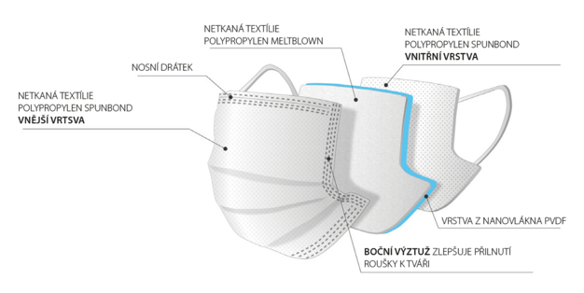
Zdroj: Batist Medical

Základní vlastností nanomateriálu je vyšší hustota vláken, větší povrchová plocha vláken a jejich větší průměrná tloušťka. Každá nanorouška má celkem 4 vrstvy – dvě krycí, jednu filtrační a jednu nanovrstvu.
Nanorouška Batist obsahuje oproti běžným ústenkám vrstvu s polymerem PVDF, který tvoří velmi jemnou a hustou filtrační vrstvu, která je schopná zachytávat i velmi jemné částice o velikosti viru. Důležitý je také náboj na povrchu vláken, který aktivně přitahuje i velmi jemné částice. Díky těmto vlastnostem je bakteriální účinnost nanoroušky (BFE) ≥ 98 %.
„Nanoroušky Batist splňují podmínky aktuálního nařízení. Je nařízena filtrační účinnost minimálně 94 %, naše nanoroušky mají účinnost 98 %,” dodává Tomáš Mertlík, generální ředitel Batist Medical.
Nanoroušky Batist s potiskem Nano Filter Mask jsou k dostání na e-shopech www.nanosafety.cz, www.batistsafety.cz, stejně tak v síti zdravotnických prodejen a lékáren po celé ČR.

